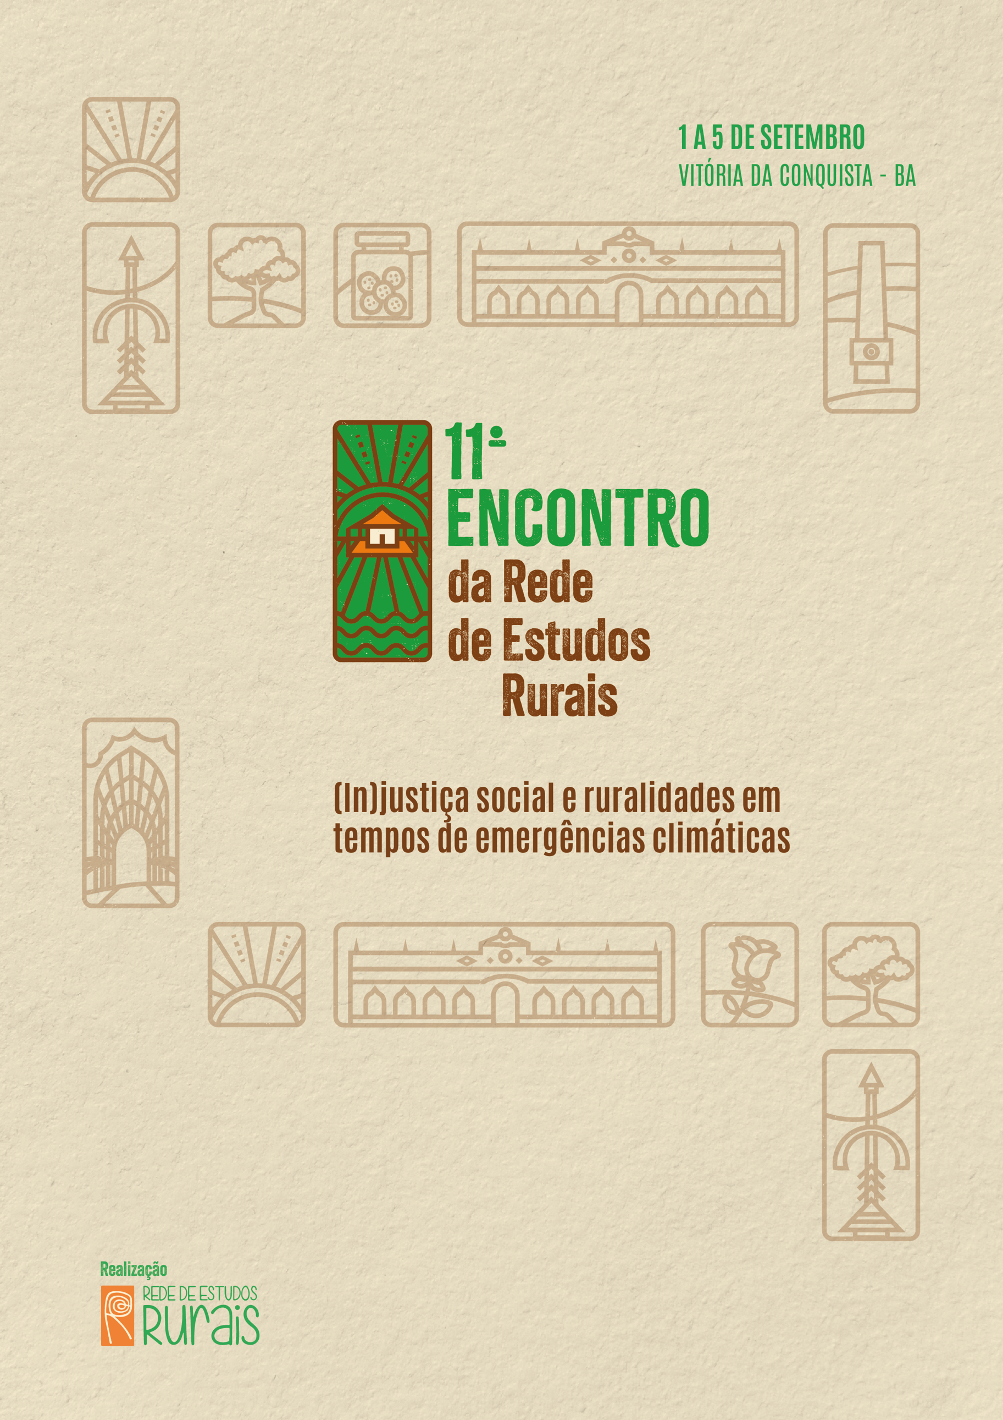
GT 10
PERSPECTIVA TERRITORIAL DO DESENVOLVIMENTO RURAL: PRÁTICAS, POLÍTICAS E PROCESSOS NO CONTEXTO DAS MUDANÇAS CLIMÁTICAS

TERRITÓRIO COMO HORIZONTE DE AÇÃO: DILEMAS E POTÊNCIAS DA ABORDAGEM TERRITORIAL NA PEAPO-SP
Wolney Felippe Antunes Junior
Vanilde Ferreira de Souza-Esquerdo

GT 10: PERSPECTIVA TERRITORIAL DO DESENVOLVIMENTO RURAL: PRÁTICAS, POLÍTICAS E PROCESSOS NO CONTEXTO DAS MUDANÇAS CLIMÁTICAS

RESUMO
A mobilização da abordagem territorial segue sendo estratégica, tanto política quanto metodologicamente, para o fortalecimento e implementação de ações de desenvolvimento rural e agroecologia. Nosso objetivo foi discutir os dilemas e as potências dessa abordagem à luz de dados empíricos produzidos nos territórios Sudoeste Paulista e Metropolitano de São Paulo, no âmbito da Política Estadual de Agroecologia e Produção Orgânica de São Paulo (PEAPO-SP). Mobilizamos três etapas metodológicas: mapeamento de estruturas locais de governança, identificação de atores-chave e aplicação de questionário survey, cujos resultados foram analisados através de mapas de rede. Observamos que o Sudoeste Paulista apresenta maior densidade e articulação intermunicipal, enquanto o Metropolitano de São Paulo ainda opera predominantemente na escala municipal, com baixa coordenação territorial. Apontamos que a efetivação territorial da PEAPO-SP requer a combinação da municipalidade como base executiva, com a conformação de fóruns territoriais que promovam reflexão coletiva e favoreçam a formulação integrada de estratégias de implementação territorial da PEAPO-SP.

Palavras-chave: Governança territorial; agroecologia; participação social; implementação de políticas públicas

INTRODUÇÃO
Nas últimas décadas, a noção de território tem ganhado centralidade nos discursos e nas práticas dos movimentos sociais vinculados à agroecologia, assim como na produção acadêmica que se inscreve nesse campo político e epistêmico. Território, nesse contexto, é mais do que um recorte geográfico: é o palco de articulação de sujeitos, saberes, práticas e disputas por projetos de vida e de desenvolvimento, o que o torna uma categoria operativa para pensar os múltiplos anseios agroecológicos — que vão do redesenho dos sistemas produtivos à reconfiguração mais ampla e complexa dos sistemas alimentares.
A academia tem recorrido ao território como chave analítica capaz de integrar, de maneira relacional, as múltiplas dimensões da transição agroecológica. Em contraposição a abordagens setoriais e fragmentadas, o território permite apreender as dinâmicas concretas da agroecologia como processo histórico, político, situado e potencialmente transformador. Sua mobilização aponta para a necessidade de superarmos os limites das experiências pontuais e restritas ao “nicho”, avançando para uma escala mais ampla e complexa — a do território — que, embora agregadora, preserva a capacidade de refletir as especificidades ambientais, ecológicas, sociais, culturais e institucionais dos contextos locais. A abordagem territorial, nesse sentido, não dilui a diversidade, mas a acolhe: permite considerar a singularidade dos biomas, das práticas produtivas, das formas de organização social e dos saberes acumulados em cada território, constituindo-se como um horizonte potente para o planejamento e a implementação de ações.
No campo das políticas públicas, entretanto, mobilizar a noção de território impõe desafios importantes — especialmente em países com estruturas federativas como o Brasil. Frequentemente, o território é confundido com divisões político-administrativas e carece de reconhecimento institucional como unidade de gestão ou planejamento (ANTUNES JUNIOR; BORSATTO; SOUZA-ESQUERDO, 2021).
Ainda assim, insistimos no território. Em primeiro lugar, porque se trata de uma noção que nos contempla — contempla os movimentos sociais que constroem a agroecologia desde os territórios, contempla a academia engajada com as transições sociotécnicas e ecológicas, e engaja os atores locais. Em segundo, porque o Brasil acumulou uma trajetória relevante de políticas públicas com enfoque territorial — como os programas Fome Zero/CONSADs, PRONAT e Territórios da Cidadania — cujos legados, apesar de seus limites, contribuíram para a construção de identidades territoriais e para o fortalecimento de organizações sociais para atuação em processos de escala intermunicipal (ANTUNES JUNIOR; BORSATTO; SOUZA-ESQUERDO, 2024).
Este artigo parte da Política Estadual de Agroecologia e Produção Orgânica de São Paulo (PEAPO-SP) para discutir as possibilidades — e também os limites — de seguir encampando a abordagem territorial no campo das políticas públicas. O argumento central que sustenta esta análise é que, apesar das contradições e das disputas em torno da definição e uso da categoria “território”, sua mobilização continua sendo uma aposta política e metodológica para ações de desenvolvimento rural e para o escalonamento da agroecologia.
A reflexão aqui proposta insere-se no contexto do projeto em andamento “Política Estadual de Agroecologia e Produção Orgânica (Peapo) e Plano Estadual de Agroecologia e Produção Orgânica (Pleapo) do estado de São Paulo: implementação e governança territorial”, desenvolvido por pesquisadores, gestores públicos e representantes da sociedade civil, com financiamento da FAPESP (Processos nº 2023/10150-1 e 2024/07001-7). O projeto atua com ênfase na construção de estratégias participativas voltadas à implementação territorial da PEAPO-SP, tendo como foco a mobilização de atores e a ativação de estruturas territoriais de governança.

PERSPECTIVAS TEÓRICAS SOBRE TERRITÓRIO E POLÍTICAS DE DESENVOLVIMENTO RURAL
A ideia de território, quando mobilizada em políticas públicas voltadas ao desenvolvimento rural e à agroecologia, carrega consigo uma multiplicidade de sentidos e disputas. Longe de ser uma categoria neutra, o território é compreendido, na tradição crítica da geografia agrária, como um campo de relações sociais em disputa, no qual diferentes grupos lutam por reconhecimento, recursos e formas de existência (FERNANDES, 2009). Trata-se, portanto, de uma construção social, multiescalar e relacional, que articula dimensões materiais e simbólicas e se manifesta como expressão de projetos políticos em confronto.
No campo das políticas públicas, especialmente na experiência brasileira das últimas décadas, o enfoque territorial foi incorporado como resposta à necessidade de enfrentar a fragmentação setorial e promover estratégias mais integradas de desenvolvimento rural. Nesse contexto, programas como o PRONAT e os Territórios da Cidadania propuseram-se a reconhecer e ativar arranjos institucionais e sociais nos territórios, articulando ações intersetoriais e valorizando a diversidade local (BRASIL, 2005; FAVARETO, 2010). Embora tais políticas tenham sofrido descontinuidades, deixaram como legado um repertório político, institucional e metodológico que segue influenciando experiências contemporâneas.
A literatura sobre desenvolvimento territorial distingue, nesse processo, diferentes abordagens. Entre elas, destaca-se o enfoque endógeno — que valoriza a mobilização de recursos e capacidades locais — e o neoendógeno, que reconhece a importância de articulações entre atores internos e externos ao território (NAVARRO; WOODS; CEJUDO, 2016; RAY, 2000). Em ambas as abordagens, o papel dos atores locais e a construção de coalizões sociopolíticas são elementos centrais, alinhando-se a concepções de território como espaço de agência e ação coletiva.
No campo da agroecologia, o território tem se consolidado como categoria operativa, seja para compreender os processos de transição sociotécnica em curso, seja como horizonte para políticas públicas. Isso se expressa na articulação entre dimensões ecológicas, sociais, culturais e institucionais, capazes de sustentar dinâmicas locais de produção, consumo e modos particulares de vida. Nesse sentido, o território aparece como escala de ação e de resistência, mas também de construção de alternativas, em que a agroecologia pode deixar de ser uma experiência de nicho e passa a constituir-se como projeto político de transformação (ANTUNES JUNIOR; BORSATTO; SOUZA-ESQUERDO, 2021, 2024).
Reconhecer os limites institucionais da noção de território no Brasil — marcado por uma organização federativa fortemente centralizada — é fundamental para compreender os desafios da territorialização das políticas públicas. A ausência de reconhecimento legal do território como unidade de gestão, a fragmentação entre escalas administrativas e a baixa articulação intermunicipal são alguns dos obstáculos que tensionam a implementação de abordagens territorializadas (ANTUNES JUNIOR; BORSATTO; SOUZA-ESQUERDO, 2021).
Ainda assim, insistir na mobilização do território, como fazem movimentos sociais e pesquisadores vinculados ao mundo rural e à agroecologia, é insistir em uma forma mais autêntica e enraizada de pensar o desenvolvimento. A criação da Secretaria de Desenvolvimento Territorial (SDT) no âmbito do Ministério do Desenvolvimento Agrário (MDA), no início dos anos 2000, foi um marco nesse sentido, consolidando iniciativas como o PRONAT, os Territórios da Cidadania e os CONSADs, articulados ao programa Fome Zero. Inspiradas por experiências como o programa Leader europeu, essas políticas buscaram valorizar práticas de desenvolvimento endógeno e fortalecer capacidades locais por meio da articulação entre diferentes atores e instituições (ANTUNES JUNIOR; BORSATTO; SOUZA-ESQUERDO, 2021; NAVARRO; WOODS; CEJUDO, 2016).
Entretanto, como apontam estudos, a implementação dessas políticas enfrentou diversos entraves. Antunes Junior, Borsatto e Souza-Esquerdo (2021) identificam três formas principais de fragmentação: setorial, espacial e top-down. A fragmentação setorial refere-se à dificuldade de integrar diferentes áreas da administração pública, frequentemente confinadas à lógica de ministérios isolados, o que compromete a efetividade das ações intersetoriais. A fragmentação espacial diz respeito à centralidade dos municípios como entes executores e à ausência de reconhecimento institucional dos territórios como unidades legítimas de gestão e planejamento. Já a fragmentação top-down se refere à condução verticalizada das ações, com baixa autonomia dos colegiados territoriais e limitada capacidade de adaptação das políticas às realidades locais.
Mesmo diante dessas limitações, o enfoque territorial permanece como um referencial relevante para as políticas públicas, entre elas, as de agroecologia. Ele permite reconhecer a diversidade socioterritorial, valorizar saberes locais, construir pactos em torno de estratégias de desenvolvimento e ativar mecanismos de governança participativa. Em especial, a articulação entre a abordagem territorial e o referencial do desenvolvimento neoendógeno — que combina protagonismo local com apoio técnico e institucional externo — oferece caminhos promissores para políticas mais sustentáveis e inclusivas (ANTUNES JUNIOR; BORSATTO; SOUZA-ESQUERDO, 2021; BOSWORTH et al., 2020).
A insistência na mobilização da categoria território, portanto, não é apenas uma aposta conceitual. Trata-se de reconhecer que a escala territorial é aquela em que os sujeitos constroem sentido, organizam lutas e criam possibilidades concretas de ação transformadora. No campo da agroecologia, essa escala favorece a emergência de redes colaborativas, processos de transição produtiva e arranjos institucionais capazes de sustentar políticas públicas enraizadas nas realidades locais.

METODOLOGIA
Este trabalho se derivou do projeto em andamento “Política Estadual de Agroecologia e Produção Orgânica (Peapo) e Plano Estadual de Agroecologia e Produção Orgânica (Pleapo) do estado de São Paulo: implementação e governança territorial”, financiado pela FAPESP (Processos nº 2023/10150-1 e 2024/07001-7). Como mencionado na introdução, o projeto tem como uma de suas frentes a proposição de estratégias voltadas à estruturação da governança territorial da PEAPO-SP, com ênfase na reativação e ressignificação de estruturas já existentes nos territórios. Partimos do princípio de que o fortalecimento de instâncias locais e territoriais — como conselhos, fóruns e comissões — é mais eficaz e sustentável do que a criação de novas estruturas institucionais.
Para produzir as reflexões apresentadas neste artigo, mobilizamos informações geradas em três etapas metodológicas principais: mapeamento exploratório de estruturas institucionais já existentes nos territórios, identificação de atores-chave e aplicação de questionário tipo survey. Trabalhamos empiricamente com dois territórios do estado de São Paulo, o Sudoeste Paulista e o Território Metropolitano de São Paulo.
A primeira etapa consistiu no mapeamento de estruturas de governança local e territorial que, direta ou indiretamente, dialogavam com os temas da agroecologia e da produção orgânica. Realizamos essa atividade por meio de busca ativa, entre os meses de julho e agosto de 2024. Identificamos conselhos, comissões e fóruns intersetoriais — especialmente nas áreas de desenvolvimento rural, meio ambiente e segurança alimentar e nutricional — e sistematizamos as informações em planilhas contendo dados sobre natureza, composição e área de atuação de cada estrutura. Essa etapa teve como objetivo diagnosticar o cenário institucional vigente nos territórios e avaliar seu potencial de ativação como mecanismo de governança no âmbito da PEAPO-SP.
Em seguida, ao longo de outubro de 2024, conduzimos o mapeamento de atores-chave atuantes nos dois territórios. Para isso, utilizamos como referência as estruturas de governança previamente identificadas e contamos com o apoio do Instituto Kairós, que compartilhou listas atualizadas de agentes relevantes, sobretudo no território metropolitano. Nosso objetivo foi compor uma base de contatos diversificada e representativa para subsidiar as etapas posteriores.
Com base nesses dados preliminares, estruturamos a etapa de mapeamento avançado, por meio da aplicação de um questionário do tipo survey, com o intuito de aprofundar a caracterização dos sujeitos sociais, mapear redes de cooperação e identificar atributos institucionais e identitários dos atores envolvidos com agroecologia e produção orgânica nos territórios estudados. O instrumento, elaborado na plataforma Google Formulários, foi adaptado às especificidades de cada território e testado em eventos prévios realizados em janeiro de 2025.
A aplicação efetiva ocorreu entre 20 de janeiro e 22 de abril de 2025, utilizando uma amostragem não probabilística, do tipo intencional, com foco nos grupos e atores-chave previamente mapeados. Distribuímos os questionários digitalmente por e-mail e aplicativos de mensagens, e observamos também uma circulação orgânica dos formulários por meio das redes sociais e coletivos dos próprios respondentes. Obtivemos, ao final, 30 respostas no Sudoeste Paulista e 68 no Metropolitano de São Paulo.
Nos formulários, elencamos instituições e entidades de referência — como universidades, institutos de pesquisa, secretarias municipais, conselhos e organizações da sociedade civil — com o intuito de mapear os vínculos mais significativos e fornecer insumos à análise das redes de articulação institucional e territorial.
A partir da sistematização dos dados obtidos, foi possível visualizar conexões relevantes entre os atores e suas instituições de referência, identificar núcleos de articulação mais densos e, sobretudo, reunir elementos capazes de orientar a ativação ou o fortalecimento de estruturas de governança nos territórios estudados. Com isso, buscamos contribuir para o desenho de estratégias territorializadas de implementação da PEAPO-SP, em diálogo com os sujeitos sociais e com as especificidades institucionais de cada contexto.

RESULTADOS E DISCUSSÕES
A partir das respostas obtidas no questionário survey aplicado entre janeiro e abril de 2025, pudemos visualizar um desenho para os territórios analisados neste trabalho — o Sudoeste Paulista e o Território Metropolitano de São Paulo. Os mapas gerados (Figura 1) refletem a distribuição espacial dos atores que atuam com agroecologia e produção orgânica, evidenciando o conjunto de municípios citados como locais de atuação institucional, organizativa ou política pelos respondentes.
É importante destacar que a delimitação territorial aqui adotada não se orienta exclusivamente por critérios político-administrativos, mas por uma concepção relacional de território, conforme discutido anteriormente. Ou seja, consideramos o território como palco de ação dos sujeitos e suas redes, materializando-se por meio das relações construídas em determinados espaços geográficos. Essa abordagem permitiu captar o território como uma construção social em movimento, composta por vínculos, fluxos e dinâmicas institucionais. Como se trata de um questionário aberto, é possível que algumas respostas destoem da lógica regional, incorporando municípios mais distantes que, embora não integrem espacialmente o recorte territorial, se conectam a ele por meio das práticas dos atores.

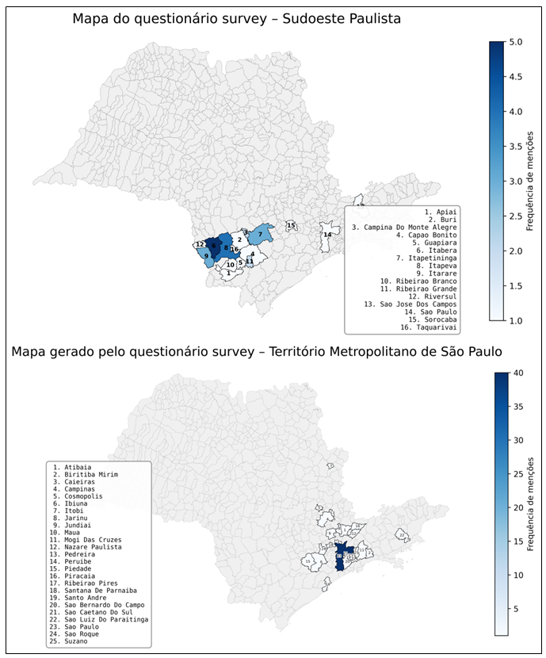
Figura 1. Mapas dos territórios com base no questionário survey

Com base nas informações levantadas, foram produzidos mapas de rede que evidenciam as conexões entre os municípios e diferentes tipos de instituições — de ensino, pesquisa e extensão universitária; de extensão rural e outras que ofertam serviços específicos de capacitação ou assistência; e de governança local e territorial. Esses mapas permitem observar padrões de articulação e atuação em cada território.
De modo geral, o Território Sudoeste Paulista apresenta maior densidade e complexidade nas redes analisadas. No mapa referente à extensão rural e de outros serviços de capacitação e assistência técnica (Figura 2), observa-se forte presença de instituições como CATI e ITESP (que são de extensão rural), e SENAR e SEBRAE (que ofertam serviços específicos de capacitação), com múltiplas conexões a diversos municípios.

Figura 2. Mapa de rede entre municípios e instituições de extensão rural e de serviços de capacitação
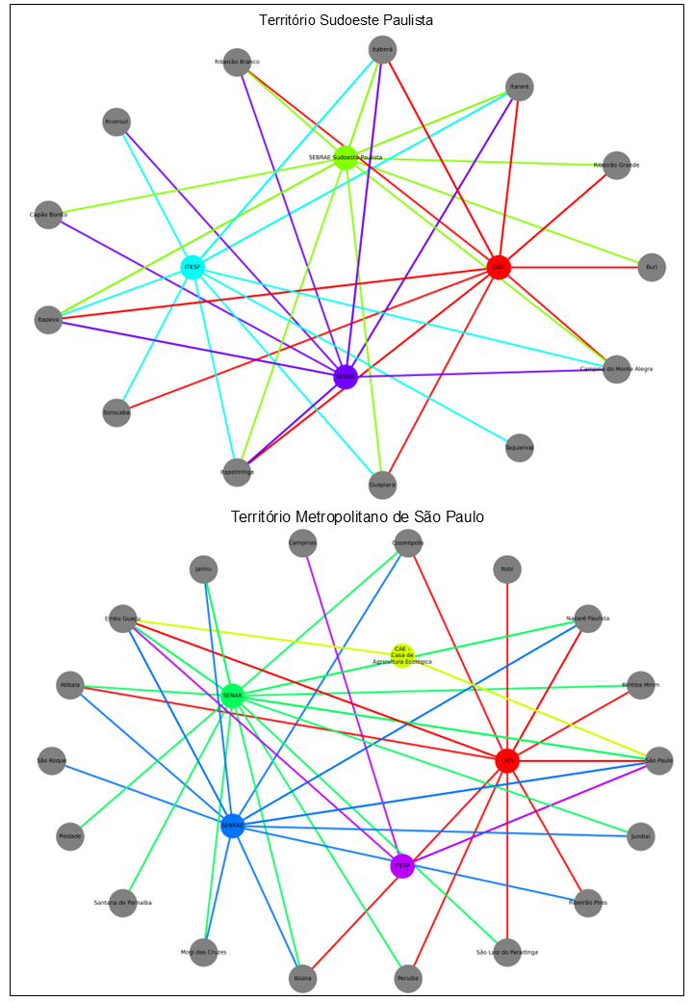

Da mesma forma, nas redes de ensino, pesquisa e extensão universitária (Figura 3), instituições como a UFSCar (campus Lagoa do Sino), IFSP, UNESP e FATEC demonstram forte enraizamento territorial no Sudoeste Paulista, com vínculos que extrapolam os limites municipais. Por fim, no campo da governança, o Sudoeste Paulista revela a existência de estruturas intermunicipais relevantes, como a Rede Sociotécnica do Sudoeste Paulista, além de conselhos municipais ativos em várias cidades. Essa configuração é coerente com a hipótese de que há, nesse território, um legado de políticas públicas com enfoque territorial, especialmente vinculado às experiências do CONSAD/Fome Zero, PRONAT e Territórios da Cidadania.

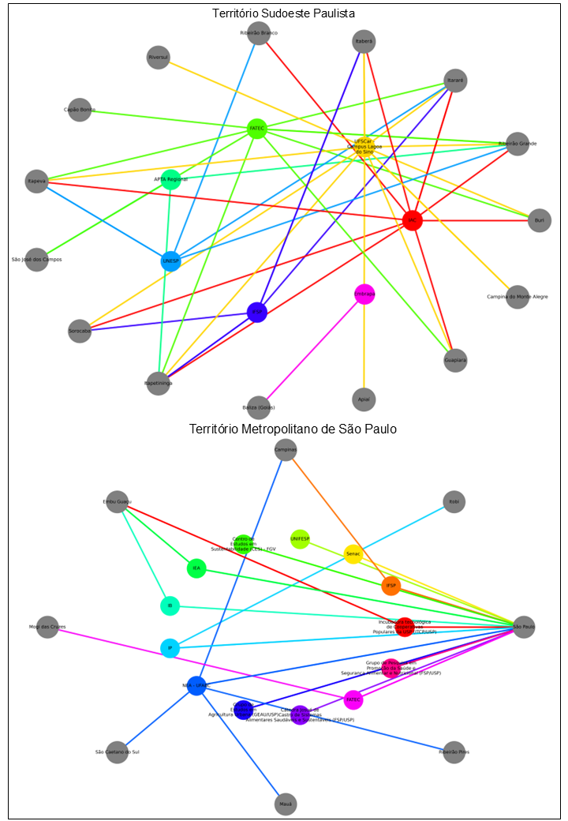
Figura 3. Mapa de rede entre municípios e instituições de ensino, pesquisa e extensão universitária

Já no Território Metropolitano de São Paulo, os mapas de rede indicam padrões distintos. A densidade de conexões é, em geral, menor, e há uma clara concentração institucional na capital paulista. Nos mapas de ensino e extensão universitária (retomar Figura 3), por exemplo, observa-se forte centralidade da cidade de São Paulo, que agrega a maior parte das conexões com universidades e centros de pesquisa. No campo da extensão rural, a CATI mantém presença significativa, embora a atuação intermunicipal seja mais dispersa (retomar Figura 2). As redes de governança (Figura 4), por sua vez, revelam um predomínio das estruturas municipais, com pouca articulação intermunicipal, o que sugere que a escala territorial ainda é pouco mobilizada enquanto dimensão de gestão e planejamento no Território Metropolitano. A governança parece operar, majoritariamente, no plano da municipalidade.

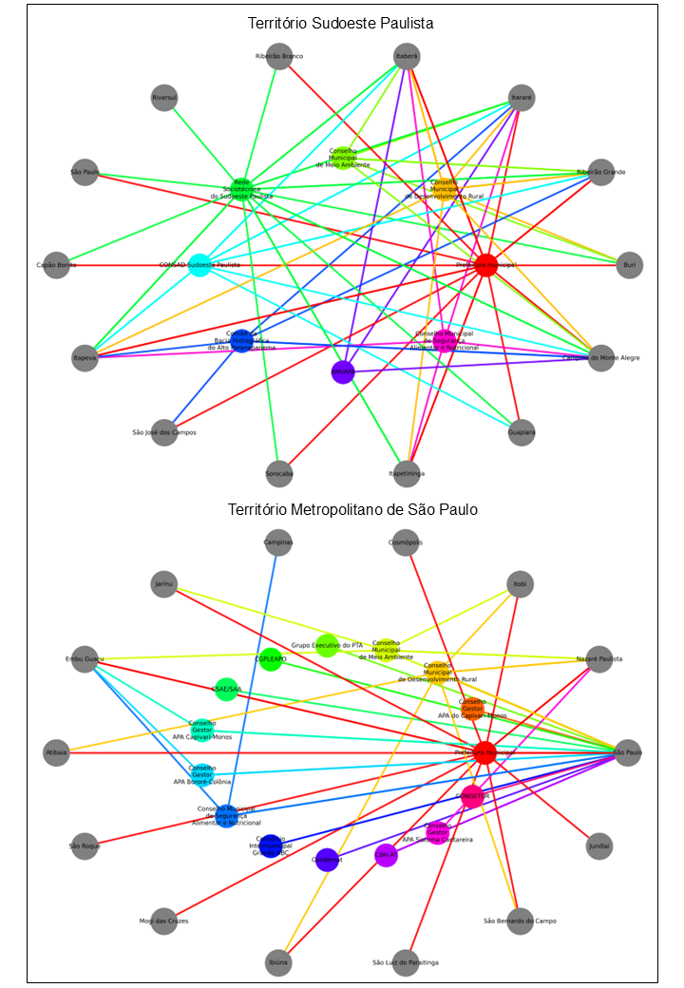
Figura 4. Mapa de rede entre municípios e instâncias de governança local e territorial

Essa comparação empírica reforça o argumento central deste trabalho: os dilemas e potências da abordagem territorial em políticas públicas, como as de desenvolvimento rural e de agroecologia. O caso do Sudoeste Paulista demonstra como a presença de estruturas intermunicipais e redes territoriais pode ampliar as possibilidades de implementação territorializada, neste caso, da PEAPO-SP. Já no caso metropolitano, os limites impostos pela fragmentação político-administrativa (à nível da municipalidade) e pela ausência de coordenação territorial evidenciam os desafios para se ativar o território como unidade de ação pública.
Ainda assim, os resultados indicam que é possível mobilizar agências e instituições com atuação territorial, mesmo em contextos institucionalmente fragmentados. A presença de instituições como CATI, universidades e redes colaborativas — mesmo quando ancoradas em estruturas municipais — pode ser catalisadora de arranjos mais amplos, desde que sejam provocadas e articuladas estrategicamente. O território, nesse sentido, não é apenas uma escala pré-existente, mas um horizonte possível (a ser construído) de ação coletiva.

CONSIDERAÇÕES FINAIS
Este trabalho partiu da premissa de que a mobilização da abordagem territorial segue sendo estratégica — tanto política quanto metodologicamente — para o fortalecimento e a implementação das políticas públicas agroecológicas, especialmente em contextos subnacionais como o da Política Estadual de Agroecologia e Produção Orgânica de São Paulo (PEAPO-SP). Nosso objetivo foi discutir os dilemas e as potências dessa abordagem à luz de dados empíricos produzidos nos territórios Sudoeste Paulista e Metropolitano de São Paulo, a partir do mapeamento de atores sociais, instituições e redes de cooperação.
A análise dos mapas de rede e das territorialidades reveladas pelo survey mostrou que, embora a escala territorial ainda encontre obstáculos institucionais e operacionais para sua consolidação, ela é atravessada por dinâmicas concretas de articulação que podem — e devem — ser reconhecidas e ativadas. No Território Sudoeste Paulista, observamos a existência de uma base institucional mais densa e integrada, expressa na presença de estruturas intermunicipais e em uma trajetória de experiências anteriores com políticas de desenvolvimento territorial. Já no Território Metropolitano de São Paulo, a centralidade permanece fortemente vinculada à escala municipal, com baixa mobilização de estruturas territoriais de governança, apesar da presença de instituições com potencial de articulação.
A partir desses achados, reafirmamos que a efetivação territorial da PEAPO-SP exige uma síntese entre duas dimensões complementares. Por um lado, é necessário reconhecer e se apropriar da capilaridade e da força institucional da escala municipal, especialmente no que diz respeito à legitimidade federativa das prefeituras para gerir políticas, programas e recursos. Por outro, torna-se igualmente fundamental estimular a constituição de fóruns territoriais — espaços participativos e intermunicipais que articulem atores, promovam reflexão coletiva e favoreçam a formulação integrada de estratégias de implementação da PEAPO-SP em escala territorial.
Essa síntese metodológica e institucional aponta para a importância de estruturar arranjos híbridos de governança, nos quais a escala municipal, com sua capacidade federativa de execução e mobilização de recursos, seja articulada a instâncias intermunicipais que operem no plano territorial. A constituição de fóruns territoriais pode desempenhar um papel fundamental nesse processo, ao promover a coordenação entre diferentes municípios, estimular a deliberação coletiva e possibilitar a construção de agendas compartilhadas. Ao integrar diferentes níveis de ação e diferentes tipos de atores — técnicos, políticos, acadêmicos e sociais — esses espaços podem ampliar a efetividade da PEAPO-SP.

AGRADECIMENTOS
Agradecemos à Fundação de Amparo à Pesquisa do Estado de São Paulo (FAPESP) pelo apoio financeiro ao desenvolvimento das atividades que compõem o projeto “Política Estadual de Agroecologia e Produção Orgânica (Peapo) e Plano Estadual de Agroecologia e Produção Orgânica (Pleapo) do estado de São Paulo: implementação e governança territorial” (Processo nº 2023/10150-1) e do projeto “Fortalecimento da agroecologia e produção orgânica no estado de São Paulo por meio da governança territorial” (Processo nº 2024/07001-7).

REFERÊNCIAS
ANTUNES JUNIOR, W. F.; BORSATTO, R. S.; DE SOUZA-ESQUERDO, V. F. “Spaces of Inclusion” in territorial governance: the legacy of Brazilian territorial development policies in the empowerment of smallholder farming. Journal of Social and Economic Development, 2024.

ANTUNES JUNIOR, W. F.; BORSATTO, R. S.; SOUZA-ESQUERDO, V. F. DE. Why is it so difficult to promote territorial development through public policies ? The obstacles faced by a Brazilian experience. World Development Perspectives, v. 24, n. December, p. 100367, 2021.

BOSWORTH, G. et al. Rural Social Innovation and Neo-endogenous Rural Development. Em: Neoendogenous Development in European Rural Areas. [s.l.] Springer Geography, 2020. p. 21–32.

BRASIL. Marco Referencial para Apoio ao Desenvolvimento de Territórios Rurais. Série Documentos Institucionais 02-2005BrasíliaMinistério de Desenvolvimento Agrário - MDA, , 2005.

FAVARETO, A. A abordagem territorial do desenvolvimento rural - Mudança institucional ou “inovação por adição”? Estudos Avancados, v. 24, n. 68, p. 299–319, 2010.

FERNANDES, B. M. Sobre a tipologia de territórios. Territórios e territorialidades: teorias, processos e conflitos. São Paulo: Expressão Popular, n. 1973, p. 197, 2009.

NAVARRO, F. A.; WOODS, M.; CEJUDO, E. The LEADER Initiative has been a Victim of Its Own Success. The Decline of the Bottom-Up Approach in Rural Development Programmes. The Cases of Wales and Andalusia. Sociologia Ruralis, v. 56, n. 2, p. 270–288, 2016.

RAY, C. Endogenous socio-economic development in the European union - Issues of evaluation. Journal of Rural Studies, v. 16, n. 4, p. 447–458, 2000.

Faculdade de Engenharia Agrícola – FEAGRI, Universidade Estadual de Campinas - UNICAMP, Laboratório de Extensão Rural e Agroecologia – LERA: wolney.antunes@gmail.com
Faculdade de Engenharia Agrícola – FEAGRI, Universidade Estadual de Campinas - UNICAMP, Laboratório de Extensão Rural e Agroecologia – LERA: vanilde@unicamp.br

